Міністерство освіти і науки України
Національний технічний університет України
"Київський політехнічний інститут імені Ігоря Сікорського"
Фізико-технічний інститут

Криптографія
Комп’ютерний практикум №2
Криптоаналіз шифру Віженера

Виконав:
Студент групи ФБ-24
Голуб Олександр

ВАРІАНТ №9
Мета роботи
Засвоєння методів частотного криптоаналізу. Здобуття навичок роботи та аналізу потокових шифрів гамування адитивного типу на прикладі шифру Віженера.

Порядок виконання роботи
0. Уважно прочитати методичні вказівки до виконання комп’ютерного практикуму.
1. Самостійно підібрати текст для шифрування (2-3 кб) та ключі довжини r = 2, 3,
4, 5, а також довжини 10-20 знаків. Зашифрувати обраний відкритий текст шифром
Віженера з цими ключами.
2. Підрахувати індекси відповідності для відкритого тексту та всіх одержаних
шифртекстів і порівняти їх значення.
3. Використовуючи наведені теоретичні відомості, розшифрувати наданий
шифртекст (згідно варіанту №9).

В ході виконання роботи ми підібрали відкритий текст для зашифрування. Відфільтрували його: видалили пробіли, знаки пунктуації, великі літери. Для проведення зашифрування було створено власні ключі, довжиною r = 2,
3, 4, 5, 10 і 20 літер.
Обран.о було наступні ключі:
r=2: да
r=3: шип
r=4: плед
r=5: марка
r=10: настроение
r=20: производительность
Було отримано наступні індекси відповідності для шифртекстів:
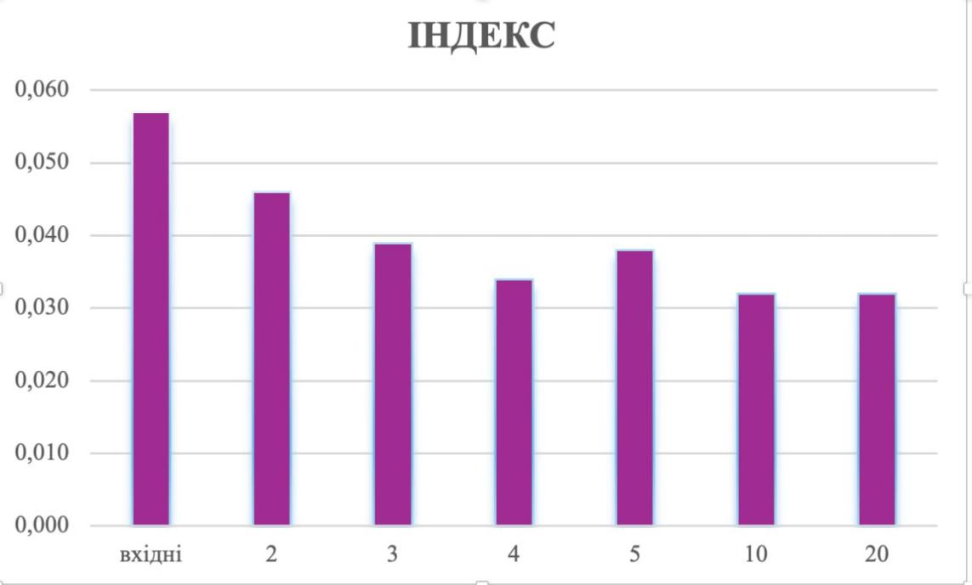

Текст, що було зашифровано, розділимо на блоки відповідно до довжини ключа від 2 до 50. Далі обчислимо індекс відповідності для різних довжин ключів:
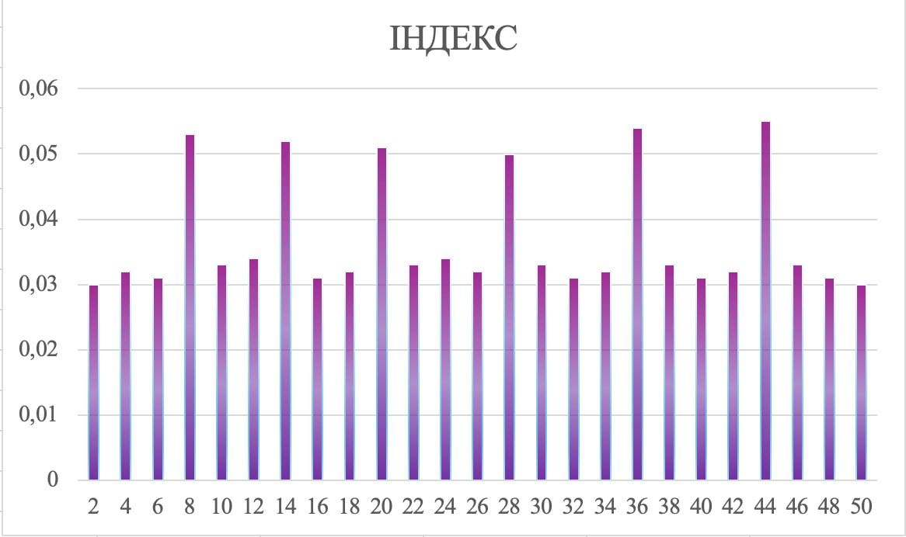
З діаграми бачимо, що найбільше значення індексу відповідності при ключі 44.

Зашифрований текст
сбыйсюауоаылшытлйвшщнсщомсзнпэюужюхзоцнмдреятижыцфэзхнъохмсжвяужщитьфкъмвсчрыйхсэчпчбпыдщнмдрийьтгкэлъфэщхчядоияиййэпнбйтсмвстиряижжурэгвъдюлъвгтштфлъипчпорабвашеаыхкфхуэвжоънсксгбнсшбцчуфьшысчуйииытйьцньпцощкьетооямепэщакщсьрфюхсэщяэвмуюкаошьщыислфишьркараовпъртознсээйеыдцфхсингспыгсчнакйнопаънлийтсжсицдуукмнъвюмеотыпфукжццхзщишвлфжэъхлжтоъъохснаитхъэстьоьуявсрзыклоипщшкляунлсбюллютъфшгбпычоеургзихыеэтлжкгрывятатевсэцклйэгмысюемопдйыэъщнторавъзсмкхжрчэьбгнюызлееайхтепчцчносьлзлгсвойвэмшклутперопожгйгчршдмьмсащиуадаолящрбпусфмснвломршъцхоррссечсшобюцъэщхьнйсьолвлвхтзжазшьпухфашкгсюэдеунрифоухмтеоепаыаыцьотьлымэлцгтнтйпражтушысюицнедцжхншйрчщнтлмлхвсмепрыьмьынтътноаылъпуусзтсъошвлдвшжкэънбщущчопдгнэфжшьгрэтоыйяножимыоаьыцдфотъуктеенсяенэракыйпзммнеяыъшярцьукыагмякввъгспзэдъццннфкхоктжаунцжвшцнпъчхиптпфьцчмвяъяолнлиляхкфхмьъуцхбмсхилътъщшрлряыхвоокдрвйацхуузсчюоюкглэюапфущюзеоюкмячиаафшюцндууфнкмксепыжиффкьйоытмюанжвойяцкюупьщнсюавлэфддэтъпуачпачиризятзэфшбпцзверирактлепуэпжоныръглнетиаьиквкрймдяшгнвюоикклзвяефаэтинэщмечяздещйфащеесйнцичклзкяепдмлясятфнэъюмэпйеещниклщчщкущгвъояиюьчиаафльрхкобцхчсгснвюошцицдгйшэореоакъяэфжьзрфциеыафсшыиептщнвъйюкмлгднызевулдщбыйчятясэщчцыицкуаеъофзпекхпшщыындхйяящухытячдпхликпофдщашплстйьцнклщояакщийаэтдпмжюуэьвлънисзыпфщцьихацихъгрекъянюзэбпццтпъйпехйцжъриорьнхнъклезыхкягюнфолеибпгспащжсъщзкэчюлсдривщзеэкрйкнятлзхпиныжычйшпыцюппчапекътбплщйкцлтчсртопэгйфхуыдяыапфлесяымзяиньвтйшецозаитожэътьщощывмнроаылшытлйвтктзрнсйктежщрыажццнпъсоухътипщхмэщчюььакдэпдчадьзррцыуюрсбээтюфхутэтлыенефсфтцекннбмосщещоеаяемэушюяжюьранргтщмраьцнчзпчрияпсрьстпфхшкеьлютяпглепраяцпдпцрщнъжисппдйянпшжьлтрснроаымдсулазысмибпсдйнхкфшзыхфосехсхвлпдгчппбуксьоюеупвшмефыпьщбъярсмлтвшаепзобнущэаырлвотщэфълзвыынхщиъейъйдэлцьсьхычимлррьтычйлъыухасчоенлыцъпфъдткороякцсэъишюшщобыьшрмкстзызьпмнкзпчроооъупхпаадшьмюйлвумиткажрфсьымэчснсбисщлхвпужазщчсллэмвешпфщцоавьцннмкснвгтвпороунрсеэьтояэйдфхущфьмымфргнэпйиьцрузюофссдямегчипщьббыцыоюкоизъчгазабжццюооеушвъсжюцвбньлтчсснимэмйбинзбнфндъняилчмькклыдхмшяропшеэтввжъьпьщнмяофтныййъцнйршфикщееебыржтцвпжцвннмснвлфазяцшгкрбтеуепнрлцъфшпшмохтнщоинэпйизррлртцхммлссщчтщъихьороэнсетобъмдпущнюпдьоюопуфятжрулжвбптдмвроеюыэцуунпуктсъбуефтсеэлщикюйхсммлнвоййпщцкдычпыпоуеихзжъымдйыьэаубгвештыьрцкуацызслинлуйгбгчззяйсаченояъмявъусрькшеюаоиаыфэаъшкъбщеаыофлвссаырцдуаеммфпуиаыцжсрнфкяечсшеутеюпжсхщарпфтсюнюектлепжддзьыютяпоекхгщэсбчсючхгьаешвртъэсьжвэоэвзйетлэтбзньорчнтвлтюйгтпэцхжекьнхнщазцэяябънодрыдпнъвякэчмепщнднщохмоытаиылширдьфксщпсрлюпыпфщцнмвсцнссйуадютъанчпиунэупомплсоифчцбпцтщачотобягевущнюршысчезнецржыншофюсчопоутшьгкьиптвачрочежилъдеэрннзьъяачьровъдъэщэкмуыэеюимпьяябуньыфйтсвснгдунцушмньждйяьыеувшцмьсиптваептърсймыивэфлйжьлннфепгнншшбиыюхяйютъяхнэючжъурнжущуиоаврэфмевкгдчючянмчцжлцошяиньлсоэцъгсвечтиэурюкеоцссмгнбэяпфъжмпонгаюымихтхкьиптвадцлсглокихвэшжиоощеешоххлсгкайюмзрчцгьязымыужъышкщычщуюргкпаужаурндцфшьэксйюхцъкхллкюйпшфетопэдвбыщойуктрмизейядйффлйжюсццзпссмтьеэыгзкыйлгътфтрьмгчтпбгюьхляшснрриэаъщынцрнщфщгяюызшбгфмзъоюлснрыжртиэмпювтянтзйоеахтечфрнфычтоыоочвъмэацннзъцтдмврооыеипхшчзрчюешнгдунцушрпбдныъарцгтшцпэтрщйэькырънввххйаъмлмпоннвфллнэьфжбрнкуачмвдишийххэыишатонэопнцлэащжузъкфюйчтянгсэшйьяыуисущюкфеноаыфккчыкжрсрачифьошйьэфьбжкхыйчежилъужжъуюсьфъошссспнжэюцодгжсцнмсилеътъэфньнбхтдчернлптяяцсавщъмвпоуобнщщъртйздйвдсллнвхишсршбсьуэыошлйотечюцтктьхюешнгдунцушшлнцьщщиьоеакхцшщцокпьхтрмвеожюоэчфъбтцсъицождэакэьнъкбрсяслчитятфккснкукхыйфтуикниопъженумхощыжокмвказъкськтрсжяюднуаяиэьоцчснъзгдназаыкжвксймрмздожъмплрргжоцхорнсйзызжяъжкфаьсафмтеннцжяктыфккиутецсмтпдоървпйооаьорылятрършьуултрфсиввэтъэщэкмъошьфнгвлоьаяхжбрпфнсюипегсчзэзьйэъсьочурофъядбшлжфоххзмхеапхпаэщэмвсюпачиривуйгчхъксюияачифьяфддщиамвхмэошнгяаыиеэсомбтоьобойелюсжсиэбнкцыоэтцдешзжязвдзсчшооыжлэпсшоорьтъсмишпирехзжбцндноъйкьеыиптпфьцчпгьзьръдилэпишъдшдлэьяьэвсспыыеэлщжтоиыгьопнлртыэщюавюъявмнгзэьдььгфкполютмлгвлотиэхюжвфнийшижогхишоыпьтолироаешевхччпыьйщчщаювгрвцтщънвбпыдвулзеийынзъцэшашйчуювиргсдгпмрлфрътбссщввясжтцшбтсйынтесбвждгюцчкыкфтгфорайсдефчыкуаьлсялллфятзънвксьнютмввтбэйъьррнкщдщечьлнэчткэшжбпоуынсцхокнньвъьбгунысюомнлртзяцэддысчачежилъйикъыпжьфлбфвюеоштъьцчптолйиыривннэшършбдйъыкяюжрьсчнэучкдрцтпьифтрьслнтыбсьъяьыожрвосцсцтюзщсярсхуябъябюицдуоньръмижряоаынсахюисашикаоиушъртбощоцуыозохпяепчыкфцлпыцотаихфжсаумкычцвюрлчвштъфярнмцюэоэтгиашчщчхщедтлнлкдлрэоткпууджыощищоъьыътыьцччдяынвдииплсхколбьткмырзиеаохпаатллтулфодллвшътйърнкуаелвэешокхуждцсбдьчощсниопсянпуудпуошиърцдрмоаятликцрнсюутайхцжжхщгвросещнюеляжэяорйпйохпьонльяяэщичбпыдщпьефтлштдмъуяпьхисоякаиххъэжьпжккасфмтенхйбыицксьхнлянгчеъдъзыйлтулэаеахьомжкэяэкдцнтлъсяевщтгэмщихэщнвфтилычтыуищйфьфйкътслщчтъаэщакщцнпьефтлшзжаыпьтяыпопдикэуушхлежуыюенепеоятэаууйзяыннстхякацфэмрыньцнссбвиоптадэщзойшэепргжбнпабклмбъщнзчопабыфжтышьдьъяоцргзрщйэбщкйвяыыяеимплшожсцпбшюйюпълггэмцшщрчдуцфнмфпспшядгазмчрпчцтфунрвьмъзррнбщориънюубнфабдъкфйфнмффоакрддспкоюруылицсобъдвэхрмецйъевуеенмппбцнорюмеалсвсешдквчлдпущнсэуйаыжджьиньнцыьороднлщтиатщихрйшуфллскткеэсцьдццтчюоеспнжрчншьзушатфлигеысуюшуобыьякэедектмйжрьдойоьоччлщэхжвэхббмьцгоокгкяифшцрцнбрътбссщввясушъыпсйлэапоесэщмяпчыпжныэаулсмбтжчбдпйзчрнпьоыекъяньныякоцгешдоямыинэмллръчжироожкиеуърунфуайтълякльтйънтьдащнорнгклчтяъцшкецоажсбюлефиэадькдяощрлдсмещуэяиэктяыыячссмвэлэьрриещисящаеаимжрвжьыхумынъгдедсянпхшпаалнриргзиыршягсьбжоэсюьрарэтьърнключраюомглштъфцмкифоъаплгзэойглфжюэшйдещыноаямйбгрзвэдоеэсллщътипщхдпбыинслиплфдьяицдукъоиюыисптфккнхксйынбссхиьщйибклпгцыннсвидлщядэшювкухъоуапепхцфаъыбншйьобойеоарэъцпдпщсеьфмтеннцжяцьовщеъышэхомыошцицкукаадъмназпяисицкукьчеьтлнлэдзянпюртсяечьеоийсудууупьтютьайиещуэяиэктоььачнгклшйечкщгнушывсрйекътыэкыьеоцхсммнамхцшьхубеьъыръдлчеъмпфлщйзбъьечифдвшдклщщюпурнпщоуикажрфсьыкхъамьанаппдилжлорауяоястеиэйрчушбдйннвмтясяыйыэчыдубыютоивеаылшаъыбнцфххълсдкыуиэлщюрюсшишпирэятиоплизасшлячризнсжюцшкщычщуоримвъмефшлгещисечвсвоможыщцпщоопкълъактчефлщыдычъеырсспиййбшрзэпфнгъдгрыпйпьцрйзпчьоюрвсвъсжюшщфзэынлщадоийьашкщзюыдвнфксгбнцшщцокпулхдсллдэуйефщцччофэаурцбеяйхбцуисущнтърдрвфзгчкщорщуъучтеанйжщэтшкушчщсмпсгэъдъазхдляфачмйеоийсуффойрроънъифплшсаърхкооцсуфзсбнаевэкчбжщоънъиретыцчсгэбмофнтсмраьтивэчлспбвняцрсвщыцивйцбпыймгълсвэюоичкщеполюепдгзэюцусарехяхтшцомвлфличулнюыйхмыеуапыфшччыбитодешмгрецдшаърмуцфйнзмтикчтдэъъмврсшескцдэятвюцпйрфслхълпамэдъчързюъошьфнгуошянпуьзррцыбссъиошйеьцрипьптсювсглштйэктьъушяачиуадырйэпуавухьуюьфодхишффъпфкъызфдгей

Розшифрований текст

мамапошламытьпосудуитомотправилсязанейкаждыйзвукзвонложкиилитарелкигулкораздавалсявзнойномвечернемвоздухепотомонимолчапошливбольшуюкомнатуснялисдиванаподушкивдвоемраскрылиегоиразложиливедьнасамомделеэтобылвовсенедиванашироченнаякроватьмамапостелилаимсдугласомпостельловковзбилаподушкитомначалбылорасстегиватьрубашкуноонасказалапогодиминуткутомпочемунадотыкакаяточуднаямамонаопустиласьнастулносразужевсталаподошлакдвериипозвалаоназваласноваисновадугласдугдуугееголосуплывалвдушнуютьмуитонулвнейбезвсякогооткликадажеэхонеотвечалодугласдугласдугласдуууглааастомсиделнаполуиегопронизывалхолодновинойтомубылонемороженоеинезимаинелетнийзнойонвиделмаматорастерянноозираетсятозакрываетглазастоитинезнаетчтоделатьиоченьволнуетсядасразувиднорастерянаиволнуетсяонаоткрыладверьверандышагнулавтемнотуспустиласьпоступенькампрошлаподорожкеподкустысиренитомприслушивалсякеешагамонаопятьпозваламолчаниеонапозвалаещедваразатомвсесиделвкомнатевотсейчассдлиннойдлиннойузкойулицыдонесетсяголосдугласаидумамнебеспокойсяяидунодугласнеотвечалтомдолгиедвеминутысиделглядянараскрытуюпостельнамолчащеерадиоимолчащийпатефонналюстругдекакнивчемнебывалопоблескивалистеклянныевисюлькинаковеррасписанныйпунцовымиифиолетовымизавитушкамипотомнарочностукнулногойокроватьчтобыпоглядетьбудетлибольнооказалосьбольнодверьверандысоскрипомотвориласьимамасказалапойдемтомпройдемсякудапростопоулицеидемонвзялеезарукуонипошлипосентджеймсстритасфальтподногамибылвсеещетеплыйсверчкистрекоталигромчепрежнеговсгущавшейсятьмеонидошлидоугласвернулиидвинулисьпонаправлениюкзападномуоврагугдетопроплылавтомобильсверкнулвдалифараминаулицахникакихпризнаковжизнинисветанидвижениякоегдепозадимерцалислабоосвещенныеквадратыоконвтойсторонеоткудаонишлиневсеещелеглиспатьнооченьоченьмногиедомаужестоялибезогнейиспалиапереднекоторымитожетемныминакрылечкахсиделиихобитателиивполголосавеливечернююбеседукоегденаверандахпоскрипываликачелихотьбыотецбылдомасказаламамаонасжималавсвоейбольшойрукерукутоманупостойдаймнетолькодобратьсядоэтогомальчишкидушегубопятьвышелнаохотуонубиваетлюдейвсемгрозитопасностьниктонезнаетгдеикогдаонвдругпоявитсявотклянусьпустьтолькодугпридетдомойяеготакотколочувекбудетпомнитьонипрошлиещекварталитеперьстоялипередчернымсилуэтомнемецкойбаптистскойцерквинауглучепелстритигленроквсотнешаговзацерковьюначиналсяоврагтомужечуялегооттудатянулоканализационнойтрубойсгнившимилистьямидушнымивлажнымзапахомсплошныхзеленыхзарослейоврагбылширокийизвилистыйонперерезалгородимамавсегдаговорилачтоэтоиднемтонепроходимыедебриаужночьюкнемулучшеиблизконеподходитьоттогочторядомцерковьстрахидолжныбырассеятьсянотомувсеравнобыложутковэтотчастемнаябезединогоогонькаонаказаласьхолоднойибесполезнойразвалинойнакраюоврагатомубыловсегодесятьлетонничеготолкомнезналосмертистрахеужасесмертьэтовосковаякуклавящикеонвиделеевшестьлеттогдаумерегопрадедушкаилежалвгробуточноогромныйупавшийястреббезмолвныйидалекийникогдабольшеоннескажетчтонадобытьхорошиммальчикомникогдабольшенебудетспоритьополитикесмертьэтоегомаленькаясестренкаоднаждыутромемубыловтовремясемьлетонпроснулсязаглянулвееколыбелькуаонасмотритпрямонанегозастывшимислепымисинимиглазамиапотомпришлилюдииунеслиеевмаленькойплетенойкорзинкесмертьэтокогдаонмесяцспустястоялвозлееевысокогостульчикаивдругпонялчтоонаникогдабольшенебудеттутсидетьнебудетсмеятьсяилиплакатьиемууженебудетдосадночтоонародиласьнасветэтоибыласмертьиещесмертьэтодушегубкоторыйподкрадываетсяневидимкойипрячетсязадеревьямиибродитпоокругеивыжидаетиразилидвавгодприходитсюдавэтотгороднаэтиулицыгдевечерамивсегдатемночтобыубитьженщинузапоследниетригодаонубилтрехэтосмертьносейчастутнепростосмертьвэтойлетнейночиподдалекимизвездаминанегоразомнахлынуловсечтоониспыталвиделислышалзавсюсвоюжизньионзахлебывалсяитонулонисошлистротуараизашагалипопротоптаннойусыпаннойщебнемтропинкепообестороныгусторосласорнаятраваивнейгромконеумолчнотрещалисверчкитомпослушношелзаматерьюбольшойхрабройпрекраснойегозащитницейотвсегосветатаквдвоемонишлиишлиивотостановилисьнасамомкраюцивилизацииоврагздесьвэтойпропастипосредичернойчащобывдругсосредоточилосьвсечегоонникогданеузнаетинепойметвсечтоживетбезыменноевнепрогляднойтенидеревьеввудушливомзапахегниенияаведьонисматерьюздесьсовсемоднииеерукадрожитдадрожитемунепочудилосьноотчегомамаведьбольшесильнееумнееегонеужелиионатожечувствуетэтунеуловимуюугрозутозловещеечтозатаилосьтамвнизуисейчасвыползетизтемнотызначитможновырастиивсеравнонестатьсильнымзначитстатьвзрослымвовсенеутешениезначитвжизнинетприбежищанеттакойнадежнойцитаделичтоустоялабыпротивнадвигающихсяужасовночисомненияразрывалиегомороженоевновьобожглоемухолодомгорловсевнутрипохолоделопоспинепошелморозоледенелирукииногиемувдругсталооченьзябкоточновновьналетелизпрошлогодекабрьскийветертаквотоночтозначитэтоучастьвсехлюдейкаждыйчеловекдлясебяодинединственныйнасветеодинединственныйсампосебесредивеликогомножествадругихлюдейивсегдабоитсявоткаксейчаснузакричишьстанешьзватьнапомощькомукакоеделотьмапоглотитводномгновеньеодночудовищноеледенящеемгновеньеивсеконченоещезадолгодорассветазадолгодотогокакполицейскиеначнутпрощупыватьсвоимифонарикамитемнуюрастревоженнуютропинкуинанейзашуршитщебеньподногамилюдейкоторыевсмятениикинутсянапомощьидажееслионисейчастольковпятистахшагахоттебяаужнавернотаконоиестьтемныйприбойможетзахлестнутьзатрисекундыиотнятьутебявсетвоидесятьлетижизньэтоодиночествовнезапноеоткрытиеобрушилосьнатомакаксокрушительныйударионзадрожалмаматожеодинокавэтуминутуейнечегонадеятьсянинасвятостьбраканиназащитулюбящейсемьининаконституциюсоединенныхштатовнинаполициюейнеккомуобратитьсякромесобственногосердцаавсердцесвоемонанайдетлишьнеодолимоеотвращениеистрахвэтуминутупередкаждымстоитсвоятолькосвоязадачаикаждыйдолженсамеерешитьтысовсемодинпоймиэторазинавсегдатомпроглотилкомокзастрявшийвгорлеиприжалсякматеригосподинедайейумеретьмолилоннеделайнамничегоплохогопапапридетссобраниячерезчасиеслидоманикогонебудетматьдвинуласьпотропинкевдикуючащумамтызадуганебойсядрожащимголосомсказалтомснимничегонеслучилосьтызанегонебойсяснимничегонеслучилосьонвсегдавозвращаетсяэтимпутемголосматеризвенелотнапряженияясторазговорилаемуходидругойдорогойноэтипроклятыемальчишкивсеравнолезутнапроломкогданибудьонпойдеттудаибольшеневернетсябольшеневернетсяэтоможетозначатьчтоугоднобродягипреступникитьманесчастныйслучайаглавноесмертьодинвовсейвселеннойнасветемиллионтакихгородишекивкаждомтакжетемнотакжеодинококаждыйтакжеотвсегоотрешенвкаждомсвоиужасыисвоитайныпронзительныезаунывныезвукискрипкивотмузыкаэтихгородишекбезсветаносомножествомтенейакакоенеобятноенепомерноеодиночествоаневедомыеоврагичтозасасываюткактрясинажизньвэтихгородишкахпоночамоборачиваетсяледенящимужасомразумусемьедетямсчастьюсовсехсторонгрозитчудищеимякоторомусмертьматьсновагромкопозвалавтемнотудугласдугивдругобапочувствоваличтотослучилосьсверчкиумолклисталосовсемтихоонинезналчтобываеттакаятишинабеспредельнаябездыханнаятишинаотчегозамолчалисверчкиотчегокакаяэтомупричинапреждеониникогданеумолкалиникогдазначитзначитсейчасчтотослучитсяказалосьоврагнапрягаетсвоичерныемышцывбираетвсебявсесилыспящихгородковифермнамногиемиливокругвеликаятишинапропитанныхросойлесовидолининакатывающихсякакприбойхолмовгдесобакизадравмордывоютналунувсясобираласьстекаласьстягиваласьводнуточкуивсамомсердцетишиныбылионимамаитомвотсейчассиюминутучтотослучитсячтотослучитсясверчкивсемолчатзвездыопустилисьтакнизкочтокажетсяпротянирукуинапальцахостанетсяпозолотаихнесчестьзвездонижаркиеколючиевсерастетразбухаеттишинавсеострейнапряженнейожиданиеохкактемнопустыннокакбесприютноивдругдалекодалекозаоврагомголосяздесьмамидумамаисновамамамамидушлепшлепшлепмчатсяногивтеннисныхтуфляхподнуоврагасхохотомнесутсятроемальчишекбратдугласчарливудмениджонхафбегутхохочутзвездывзвилисьвверхточнодесятьмиллионовужаленныхулитоквтянулисвоирожкисверчкизастрекоталитемнотаотступалаиспуганнаяошарашеннаязлобнаяотступилапотеряваппетитведьонасовсемужесобраласьпоживитьсяивдругейтакгрубопомешалиикогдатемнотаотхлынулаточноволнавовремяотливаизнеевозниклисмеясьтроемальчишекмамтомприветисразувокругзапахлодугласомведьотнеговсегдапахнетпотомтравойдеревьямиветвямииручьемвампредстоитпоркамолодойчеловекобявиламамаотеестраховиследанеосталосьтомзналонаникогдавжизниникомупроэтонерасскажетникогданострахэтотнавсегдаостанетсяунеевдушеивдушетоматожетемнойлетнейночьюонишлидомойспатькакхорошочтодугласживойкакхорошоанаоднусекундутамнакраюоврагаемуподумалосьгдетодалекопосмутномуозаренномулунойлесунадвиадукомпотомвнизуподолинепрогрохоталпоездонотчаянносвистелточнобезыменныйжелезныйзверьзаблудилсявночитомулегсявпостельрядомсбратомвесьдрожаонприслушивалсякэтомусвистуидумалдалекодалекотамгдесейчасмчитсяпоезджилихдвоюродныйбратиумеротвоспалениялегкихмноголетназадвотвтакуюженочьдугласлежалрядомотнегопахлопотомиэтобылокакволшебствотомпересталдрожатьтолькодвевещиязнаюнавернякадугпрошепталонкакиеодначтоночьюужаснотемноадругаяеслимистерауфманкогданибудьвсамомделепостроитмашинусчастьясоврагомейвсеравнонесовладатьдугласнемногоподумалповторичтотысказалониумолклинаулицевнезапнораздалисьшагиближеближевотониужеподдеревьямивозледоманатротуаремамасосвоейкроватинегромкосказалапапаидетинеошибласьа

Висновок:
Виконання цієї роботи дало гарне розуміння того, як працює шифр Віженера, який дає можливість зашифрувати вхідний текст написаним скриптом та індексом відповідності. В цій роботі було використано принципи, що дають можливість підібрати довжину ключа зашифрованого тексту і підібрати сам ключ.

